L’abominaffreux
Autrefois, il y avait un abominaffreux qui semait la terreur dans tout le pays. Il vivait dans la boue du marais fumant. Il était abominable, affreux, visqueux, verdâtre. Il sentait le poisson pourri et la soupe aux choux.
On l‘entendait arriver de loin à cause de ses gros pieds qui faisaient trembler le sol. Alors les gens se mettaient à frissonner. Ils se ratatinaient dans les coins. Ils avaient les mains moites et les jambes molles….
L’abominaffreux ne pouvait manger que les gens parfumés à la peur. Cela leur donnait une délicieuse odeur qui mettait l’abominaffreux en appétit.
Un jour, il dévora un village entier ou presque... Il ne restait plus qu’un petit menuisier qui continuait à scier ses planches.
L’abominaffreux s’approcha, saisit le petit bonhomme entre ses doigts et se prépara à l’avaler. Mais, quand il l’eut reniflé, il fit une grimace affreuse. Le petit bonhomme ne sentait rien.
L’abominaffreux n’était pas content.

Réponds aux questions par une phrase. Utilise pour cela les mots de la question et ceux du texte. N’oublie pas la majuscule et le point.
- Où vit l’abominaffreux ?
…………………………………………………………………………………………………………………………
- Pourquoi les gens se ratatinent-ils en entendant arriver l’abominaffreux ?
…………………………………………………………………………………………………………………………
- Qu’est-ce qui met l’abominaffreux en appétit ?
…………………………………………………………………………………………………………………………
- Pourquoi ne mange-t-il pas le menuisier ?
…………………………………………………………………………………………………………………………
- Imagine ce que va faire l’abominaffreux.
…………………………………………………………………………………………………………………………

Lecture implicite 1
Où sommes-nous ?
Lis chaque phrase et colorie le dessin qui indique où se passe la scène.
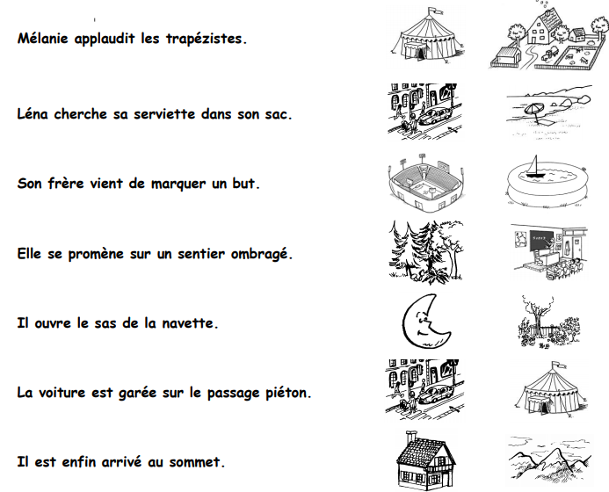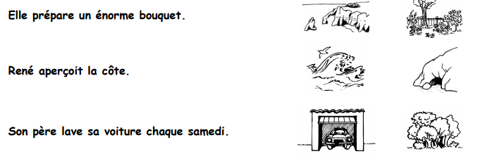

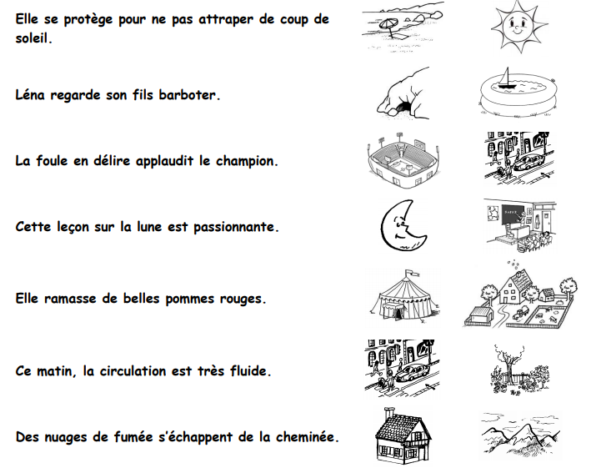
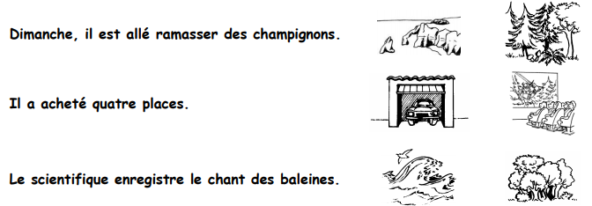

L’accident

Lorsque les trois filles arrivèrent devant l'école, la grille était fermée et la cour était vide. Elles étaient essoufflées d'avoir couru pour rattraper leur retard, mais cela n'avait pas suffi. La grosse horloge au-dessus de la porte d'entrée marquait 9 heures et demie.
- Oh la la ! On a une demi-heure de retard, dît Manon à ses deux copines. Maintenant c'est fermé, il faut sonner. Vas-y Caroline !
Caroline appuya sur la sonnette et elles attendirent un bon moment. Enfin, Monsieur Duguet, le directeur, traversa la cour pour venir vers elles. - Vous êtes bien en retard, dit-il à travers la grille. Que vous est-il arrivé ?
- On a vu un accident, dit Manon.
- Un accident ? dit le directeur. Que s'est-il passé ?
- On a amené ma petite sœur à l'école maternelle à 8 heures et demie comme d'habitude. Juste quand on repartait, une dame qui traversait la rue s'est fait renverser par une voiture. Elle est tombée ; alors, Caroline et moi, on est vite allé à son secours ; on a ramassé ses affaires pendant que Julie allait vite chercher le policier au bout de la rue.
- Vous avez bien fait, je vous félicite, dit le directeur en ouvrant la grille. Et alors, Manon, c'était grave ?
- Non, pas très grave. Elle avait un peu mal au genou mais elle a pu rentrer chez elle. On a vite couru mais c'était trop tard pour arriver à l'heure.
- Remettez-vous de vos émotions, dit le directeur, et montez vite en classe.

Réponds aux questions par une phrase. Utilise pour cela les mots de la question et ceux du texte. N’oublie pas la majuscule et le point.
1. Pourquoi la cour est-elle vide quand les trois filles arrivent ?
…………………………………………………………………………………………………………………………
2. Comment s’appelle le directeur de l’école ?
…………………………………………………………………………………………………………………………
3. Pourquoi sont-elles en retard ?
…………………………………………………………………………………………………………………………
4. Qu’a fait Julie après l’accident ?
…………………………………………………………………………………………………………………………
5. Le directeur est-il en colère ? Pourquoi ?
…………………………………………………………………………………………………………………………

Lecture implicite 2
De quel animal s’agit-il ?
Entoure l’animal dont on parle dans chaque phrase et colorie les mots qui t’ont aidé pour répondre.
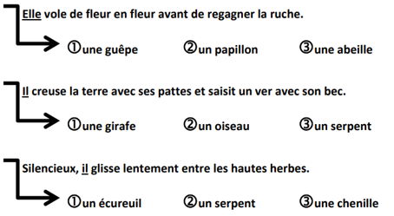
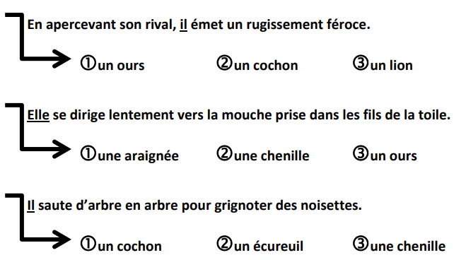

Entoure l’animal dont on parle dans chaque phrase et colorie les mots qui t’ont aidé pour répondre.

